2017上半年教师资格证面试真题及解析：初中语文（第一批）
初中语文教师资格证面试真题——《邹忌讽齐王纳谏》
一、考题
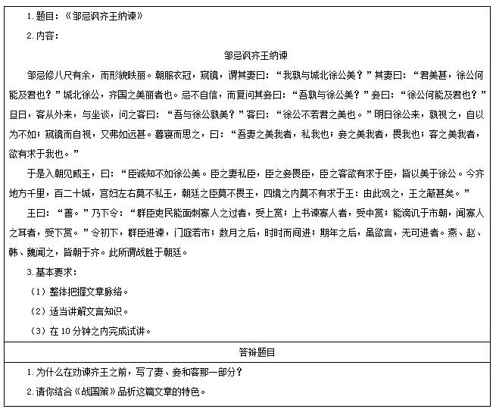
二、考题解析
初中语文《邹忌讽齐王纳谏》主要教学过程及板书设计
教学过程
(一)导入
唐朝名臣魏征说过：“以铜为镜，可以正衣冠;以史为镜，可以知兴亡;以人为镜，可以明得失。”历代君主要成就一番霸业，身边没有几位敢进谏言的大臣是不成的;而劝谏能否奏效，一要看君王是否贤明，二要看谏者是否注意了进谏的艺术，使“良药”既“爽于口”，又“利于病”。战国时齐威王非常幸运遇到了这样一位贤臣——邹忌。今天我们来学习《邹忌讽齐王纳谏》。
(二)初读课文
1.一读：疏通文意，了解大意。学生自读课文，借助工具书理解文意，教师补充相关文言知识。
(1)“窥镜”的“窥”，本义是从小孔、缝隙或隐蔽处偷看，又引申为观察、侦察。“窥”，必然是仔细的。“窥镜”，不是一般的“对着镜子看”或“照镜子”，而是对镜端相的意思。
(2)“我孰与城北徐公美?”——我与城北徐公相比，谁更漂亮?
“孰与”：与……比，谁……。“美”：漂亮，形容词。但“吾妻之美我者”的“美”是形容词的意动用法，意为“以……为美”。
(3)“今齐地方千里”：“方”，古代称面积的用语，“方千里”就是“纵横各千里”。据考证，齐国当时的面积为116500平方公里，约占现在山东省面积(150000平方公里)的五分之四。“地方”为古今异义词。
(4)“能面刺寡人之过者，受上赏。”
“刺”：指责。能当面指责寡人的过错的人，给予上等奖赏。
(5)“数月之后，时时而间进;期年之后，虽欲言，无可进者。”
——几个月以后，隔一段时间偶有进谏;一年以后，即使想再提，也没有可提的了。
“虽”：即使。“言”：说，批评，建议。“进”：进谏。“者”：相当于“……的”。
2.二读：理清思路。
教师在学生讨论的基础上小结：
第一段：邹忌与徐公比美，发觉受蒙蔽。(提出问题)
第二段：邹忌以自己受蔽的事讽喻齐主。(分析问题)
第三段：齐王纳谏除弊，内政修明。
第四段：燕、赵、韩、魏都来朝见齐王。(解决问题)
(三)研读课文
1.文章开始由一件家庭琐事写起，这件家事是什么?
――邹忌向他的妻、妾、客提出与徐公比美的问题。
2.由于感情不同，邹忌向他的妻、妾、客提出问题时的口气有所不同，注意揣摩各自的语气所含的感情色彩。
问妻：我孰与城北徐公美?(亲昵)
问妾：吾孰与徐公美?(严肃)
问客：吾与徐公孰美?(平淡)
3.由于邹忌的妻、妾、客各自的身份与心理不同，所以回答问题时语气感情色彩有明显差异。
其妻曰：“君美甚，徐公何能及君也!”(热情地赞扬)
妾曰：“徐公何能及君也!”(地位低微，拘谨，害怕)
客曰：“徐公不若君之美”。(逢迎应酬)
4.面对妻妾与客的赞美，邹忌态度如何?得出什么结论?
――他并未得意忘形，很有自知之明。(从“忌不自信”……内容可知)。
他思之的结果是“妻私我，妾畏我，客有求于我也”。
5.反复思考，分析邹忌“入朝见威王”是如何“讽”齐王的?
――邹忌入朝后，并未单刀直入向齐王进谏，而是将比美这件生活小事讲给齐王听，谈自己体会，然后同国家大事进行类比，将妻、妾、客与齐王的宫妇左右、朝廷之臣、四境之内――类比，推理委婉地进谏，得出一个结论：“蔽甚”。(这里由生活琐事推及国家大事采用了设喻手法。)
6.讽谏结果如何?
――最后齐王纳谏。文中写到齐王纳谏决心之大，行“三赏”朝廷内外出现了“三变”，使得“四国朝齐”。
(四)拓展延伸
1.写法借鉴：通过对话表现情节发展，塑造人物形象的方法。文中的三问三答。
2.思想内容借鉴：文中的“纳谏除蔽”这种见解在当时有积极意义，虽然邹忌讽谏与齐王纳谏都是为巩固封建统治，但在客观上有利于人民，有利于社会进步。今天，我们也应虚心听取他人意见，培养多谋善断能力。
板书设计
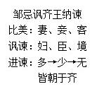​
答辩题目解析
1.为什么在劝谏齐王之前，写了妻、妾和客那一部分?【专业知识类】
【参考答案】
邹忌见威王后，并没有单刀直入地向威王进谏，而是先讲自己的切身体会，也就是妻、妾和大臣那一部分。“伴君如伴虎”这是一个从来都没有变过的真理，如果开门见山地进谏，邹忌很可能不会达成自己进谏的目的反而招来灾祸。他是用类比推理的方式讲出“王之蔽甚矣”。
他先叙述了妻、妾、客蒙蔽自己的原因，然后从自己的生活小事推而至于治国大事，说明齐王处于最有权势的地位，因而所受的蒙蔽也最深。这里，没有对威王的直接批评，而是以事设喻，启发诱导齐威王看到自己受蒙蔽的严重性，从而使他懂得纳谏的重要性。他以自己的亲身经历为依据，推己及人。最后用“王之蔽甚矣”一句，点明了进谏的主旨，犹如当头棒喝，一针见血，使其猛醒，具有强烈的表达效果。
2.请你结合《战国策》品析这篇文章的特色。【专业知识类】
【参考答案】
文章生动地刻画了邹忌与徐公的比美，很有风趣地描写了邹忌与妻、妾、客不同的三问三答，揭示了一个人容易受蒙蔽的原因，找到了向齐威王进行讽谏的理由和依据，塑造了邹忌这个头脑冷静、善于分析事物的鲜明形象，也反映了“兼听则明，偏听则暗”的道理。
《战国策》的文章，每每语言简炼，笔锋犀利，对人物的刻画鲜明而生动，还善于借用各种故事，使用形象化的语言，来说明抽象的道理，本文也具有这些写作特点。本文的艺术技巧，更突出的是在三百多字的短文中运用了六次排比，每次排比都是三层照应，每层照应又运用灵活多变的句法，“文似看山不喜平”，大大增强了读者的印象，如：叙述邹忌分析各人称赞他美的不同原因，一是妻的偏私，二是妾的畏惧，三是客人的有求于他。邹忌分析齐威王受蒙蔽的原因，一是“宫妇左右莫不私王”，二是“朝廷之臣莫不畏王”，三是“四境之内莫不有求于王”。

